**<https://www.zeit.de/politik/ausland/2022-02/wladimir-putin-rede-militaereinsatz-ukraine-wortlaut>**

**Die Rede von Wladimir Putin im Wortlaut**

Russlands Präsident hat den Angriff auf die Ukraine in einer Fernsehansprache angekündigt. Wir dokumentieren die Rede, die eine Kriegserklärung ist.

24. Februar 2022, 5:59 Uhr Quelle: ZEIT ONLINE, [cth](https://www.zeit.de/autoren/T/Claudia_Thaler/index)

Artikel hören

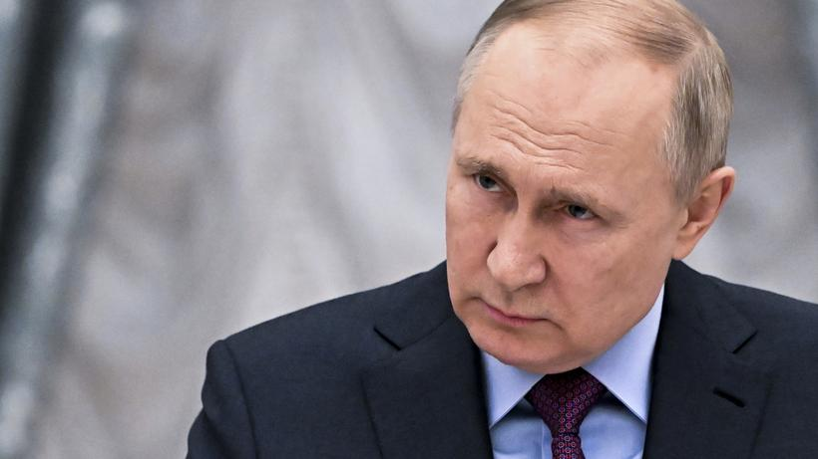

Wladimir Putin © picture alliance/​dpa/​Pool Sputnik Kremlin/​AP | Mikhail Klimentyev/​dpa

*Russland greift die Ukraine an. Den Schritt hat Wladimir Putin im russischen Fernsehen angekündigt. Seine Rede im Wortlaut:*

"Die Umstände verlangen von uns, dass wir entschlossen und sofort handeln. Die Volksrepubliken des Donbass haben Russland um Hilfe gebeten. In diesem Zusammenhang habe ich gemäß Artikel 51 Absatz 7 der UN-Charta, mit Genehmigung des Föderationsrates und in Übereinstimmung mit den von der Föderationsversammlung ratifizierten Freundschafts- und Beistandsverträgen mit der Donezker Volksrepublik und der Luhansker Volksrepublik beschlossen, eine besondere Militäroperation durchzuführen.

Wir haben nicht vor, die ganze [Ukraine](https://www.zeit.de/thema/ukraine-konflikt) zu besetzen, aber sie zu demilitarisieren. Das Ziel der russischen Spezialoperationen ist es, die Menschen zu schützen, die acht Jahre lang vom Kiewer Regime misshandelt und ermordet wurden. Zu diesem Zweck werden wir versuchen, die Ukraine zu entmilitarisieren und zu entnazifizieren und diejenigen vor Gericht zu bringen, die zahlreiche blutige Verbrechen gegen die Zivilbevölkerung, einschließlich russischer Bürger, begangen haben.

Zusammenstöße zwischen [Russland](https://www.zeit.de/thema/russland) und nationalistischen Kräften in der Ukraine sind unvermeidlich. Es ist nur eine Frage der Zeit. Sie bereiten sich vor, sie warten auf einen günstigen Moment. Jetzt beanspruchen sie sogar den Besitz von Atomwaffen. Das werden wir nicht zulassen.

Russland kann sich nicht sicher fühlen, sich nicht entwickeln und nicht existieren, wenn es ständig von der Ukraine bedroht wird. Die Aneignung der Ukraine durch das Nordatlantische Bündnis ist inakzeptabel. Die russische Politik basiert auf Freiheit, und dieses Recht sollte jeder genießen können, auch die Einwohner der Ukraine. Jeder sollte die Freiheit haben, über seine eigene Zukunft und die seiner Kinder zu entscheiden. Und wir halten es für wichtig, dass dieses Recht, von allen Völkern, die auf dem Gebiet der heutigen Ukraine leben, ausgeübt werden kann. Jeder, der es will.

Newsletter



**“Was jetzt?” – Der tägliche Morgenüberblick**

Starten Sie mit unserem sehr kurzen Nachrichten-Newsletter in den Tag – von Montag bis Samstag.

Formularbeginn

Formularende

Formularbeginn

Formularende

Mit Ihrer Registrierung nehmen Sie die [Datenschutzbestimmungen](https://www.zeit.de/hilfe/datenschutz#c-registrierung-newsletter) zur Kenntnis.

Weder bei der Gründung der Sowjetunion noch nach dem Zweiten Weltkrieg wurden die Menschen, die auf den Gebieten der heutigen Ukraine leben, jemals gefragt, wie sie selbst ihr Leben gestalten wollten. Das ukrainische Militär hat seinem Volk die Treue geschworen – nicht der volksfeindlichen Junta, die die Ukraine ausplündert.

Liebe Kameraden! Ihre Väter, Großväter und Urgroßväter haben nicht gegen die Nazis gekämpft, um unser gemeinsames Vaterland zu verteidigen, damit die heutigen Neonazis die Macht in der Ukraine übernehmen können. Ich fordere euch auf, die kriminellen Befehle nicht auszuführen, die Waffen sofort niederzulegen und nach Hause zu gehen. Alle Soldaten der ukrainischen Armee, die dieser Forderung nachkommen, dürfen das Kriegsgebiet verlassen und können ungehindert zu ihren Familien zurückkehren.

Wir respektieren die Souveränität aller neu entstandenen Länder im postsowjetischen Raum und werden dies auch weiterhin tun. Ein Beispiel dafür ist die Hilfe, die wir Kasachstan gewährt haben, das mit tragischen Ereignissen konfrontiert war und dessen Staatlichkeit und Integrität in Frage gestellt wurde.

Die Nato hingegen nähert sich den Grenzen Russlands. Moskau versucht seit 30 Jahren, eine Einigung über die Nichterweiterung des Blocks nach Osten zu erzielen, und ist dabei Täuschungen, Druck und Erpressungsversuchen ausgesetzt gewesen. Russland ist für jede Entwicklung bereit, alle Entscheidungen sind getroffen. Ich hoffe, ich werde gehört.

Die wahre Stärke liegt in der Gerechtigkeit und Wahrheit, die auf der Seite Russlands stehen.

Liebe Bürgerinnen und Bürger Russlands, das Wohlergehen, die Existenz ganzer Staaten und Völker, ihr Erfolg und ihre Lebensfähigkeit haben ihren Ursprung immer in einem starken Wurzelsystem, ihrer Wertekultur, der Erfahrung ihrer Vorfahren. Und natürlich hängt sie direkt von der Fähigkeit ab, sich schnell an ein sich ständig veränderndes Leben anzupassen, vom Zusammenhalt der Gesellschaft, ihrer Bereitschaft, sich zu konsolidieren und alle Kräfte zu bündeln, um voranzukommen. Stärke ist immer gefragt. Immer – aber sie kann von unterschiedlicher Qualität sein.

Das Herzstück der Politik des Lügenimperiums, auf das ich eingangs hingewiesen habe, ist vor allem rohe, unmittelbare Gewalt. In solchen Fällen sagen wir: Ihr habt Macht, ihr braucht keine Intelligenz. Aber Sie und ich wissen, dass die wahre Macht in der Gerechtigkeit und Wahrheit liegt, die auf unserer Seite sind."

*Verfolgen Sie die Entwicklungen in unserem [Liveblog](https://www.zeit.de/politik/ausland/2022-01/ukraine-russland-konflikt-news-live" \t "_blank).*